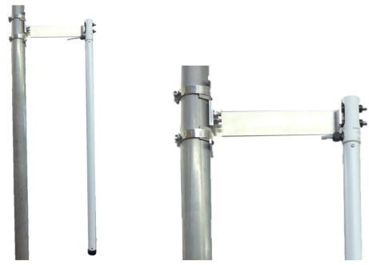
SF4沙通量传感器

SF4沙通量传感器是由原始的Flowcapt传感器衍生出来的版本，新型沙通量传感器是由一个超坚固结实，低功耗，完全密封的声学仪器构成，没有任何移动部件。该设备是由风速仪和粒子通量仪集成的，可供测定固体颗粒通量强度和风速。仪器的感应部分是一根低粘、耐磨损的光滑圆柱型管，由两个不锈钢圆箍加横臂固定在立杆上支撑。
当被测固体颗粒撞击传感器感应面（如沙子，灰尘或其他固体颗粒），会引起传感器内部声压的变化。当传感器暴露在风中（在典型阈值3m/s以上）强对流气流产生的摩擦和潜在的涡流气流产生的摩擦也能引起内部声压的变化。这两种现象产生的独立信号会因特定的声学、机械和电子设计而被完全辨别出来。最后，传感器在内部腔体通过内部电字震动声学系统和声学转换器输出三个参数：
1. 仪器直接感应得到的原始正弦波声信号（带宽：20HZ-20KHZ）
2. 仪器获得的动量和粒子通量（这在文献中也称为：沙通量，颗粒物通量，撞击通量，质量通量等）
3. 仪器获得的气流摩擦高度，获得对应高度粒子撞击传感器的真正的平均风速。

应用范围
- 沙尘暴检测
- 沙尘输送监测
- 质量流量与指示风速测量
- 气象与科学应用
- 工业监控中的应用
技术参数
- 供电范围：6~30Vdc(典型供电：9~16VDC当SDI-12终端供电时)
- 功耗：1mA；12V供电（1.2mA在交流供电模式）
- 待机激活时间：10ms
- 待机功耗：0.1mA；12V供电
- 启动电流：最大10mA；（12mA在交流供电模式）
- 信号类型：模拟电压型号（范围可调）；SDI-12信号，RS-232/RS-485信号；脉冲信号高度1m
- 感应表面：965cm2
- 工作温度范围：-40~80℃（标准）；-50~100℃（低温扩展）
- 典型配置：可单独组成沙通量观察系统也可加入风速传感器等
安装
接口箱子可以直接被固定在直径30–80毫米的立杆上，如果传感器、接口箱子，以及数据采集器不能安装在一个相同的立杆上，传感器安装臂、接口盒子与数据采集器之间的接地一定要非常完好。

